# FLEX-BOX

# 1º CABEÇALHO:

## **Sem flex:**

## colocar um item do lado do outro;

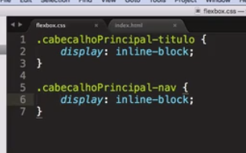

## *Alinhar os itens verticalmente: **vertical-align: middle**

## 

*Colocar espaço entre os dois intens do menu: margin-left

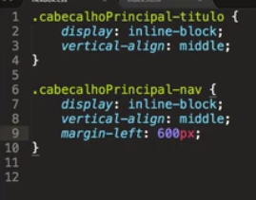

## # UTILIZANDO O FLEX: apagar turdo – display flax (cria uma caixa com os elementos filhos. Flex-box)

.cabecalhoPrincipal .container {

    display: flex;

    align-items: center;

    justify-content: space-between;

}

* display: flex = cria uma caixa com os elementos filhos,
* align-items: center = alinhamento dos seus filhos
* justify-content: space-between = espaço em branco: verificar inspect

EXTREMAMENTE SIMPLES COM POUCO CSS A GENTE JAH CONSEGUIU FAZER UMA PARTE.

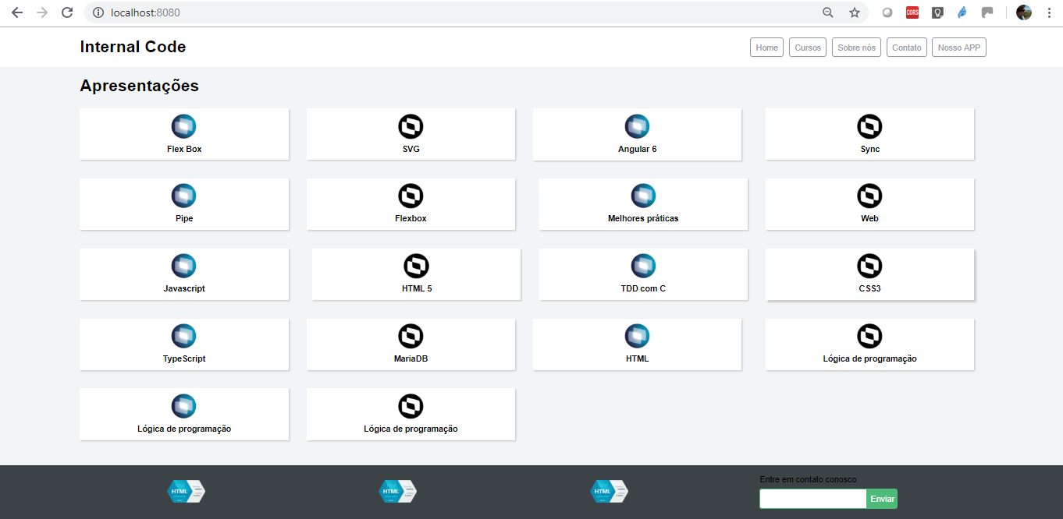

RODAPÉ

/* RODAPE------------------------------------- */

.rodapePrincipal-patrocinadores .container {

    display: flex;

    justify-content: space-between;

}

.rodapePrincipal-patrocinadores-list {

    display: flex;

    align-items: center;

    width: 70%;

    justify-content: space-around;

    margin-right: 5%;

}

.rodapePrincipal-contatoForm {

    width: 25%;

}

Fields ficar do mesmo tamanho

/* .rodapePrincipal-contatoForm-fieldset {

    display: flex;

} */